**网站首页绑定教程**

**目标：**

利用首页的标签，在每个位置都调用所需显示的栏目。

**常见问题：**

1. 所有区块的内容都是一样的。
2. 首页栏目的文字如何改
3. 首页的链接如何改
4. 首页的幻灯片如何显示出来的
5. 首页的头条如何显示出来的
6. **进入标签状态的方法**

**A:登陆网站：**先用超级管理员或分站管理员的账号登陆

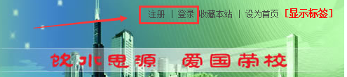

**B:点击“显示标签”：**登陆后，可以看到显示标签几个字，双击即可。

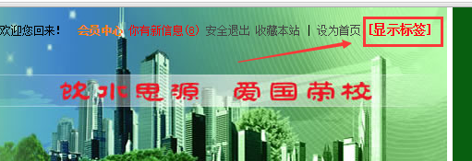

效果如下：可以看到很多蓝色小方块，双击可以调用任何内容和样式。

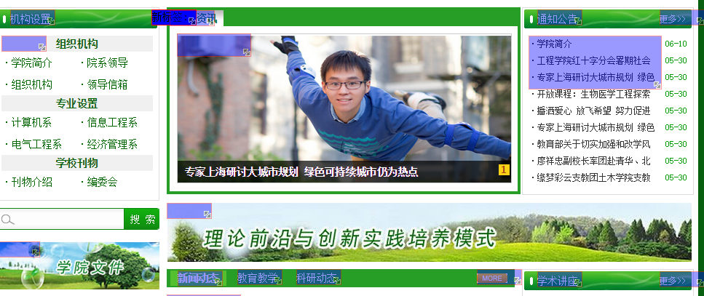

1. **“标题”的修改**

这些首页上栏目标题，我们需要修改为自己所需的，双击标签，然后点点击修改提交即可。他修改后下面的内容列表不会自动变化，需要手工双击标签选择栏目。

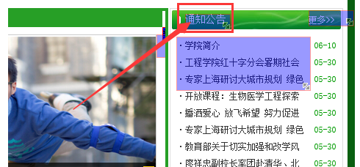

如下图：修改上面的文字，点击提交。

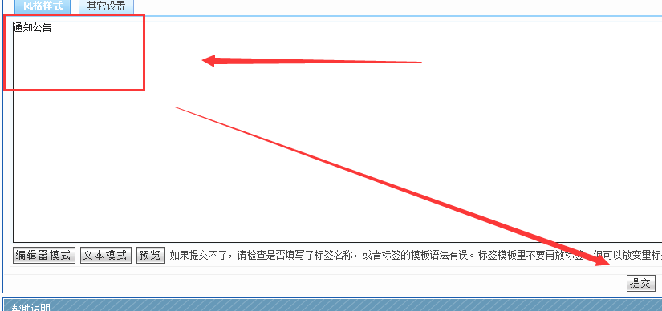

**三、区块的内容显示一样（因为没有选择栏目）**

因为系统标签调用的时候，默认没有选择到具体栏目，所以默认显示所有最新的内容，造成显示一样的内容。

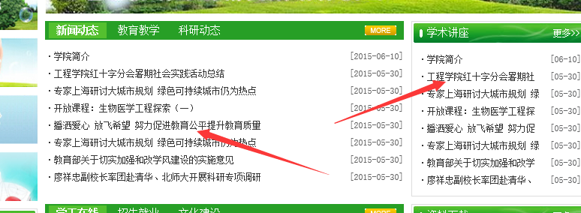

**操作方法如下：**

如果每一块都要显示自己的栏目的内容，先显示标签，双击蓝色小框

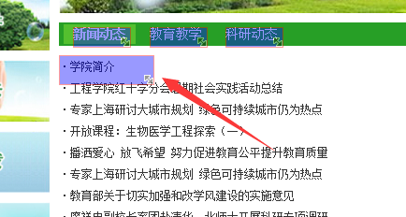

进入后，点击基本设置-------点击选择栏目-----选择需要显示的栏目（可以多选）-------点击确定-----最后点击提交

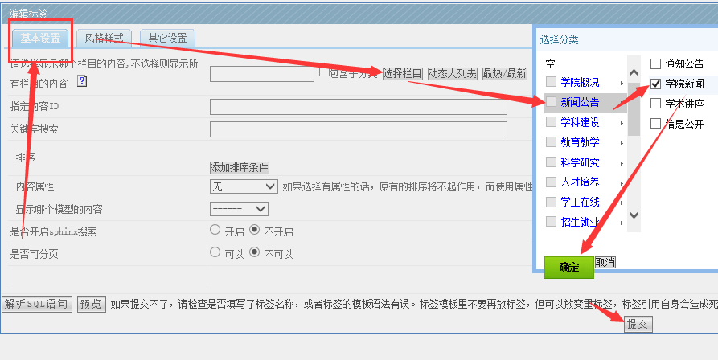

**四、首页上的“更多”的链接（对应栏目ID即可）**

双击标签，进入后将栏目ID写上即可

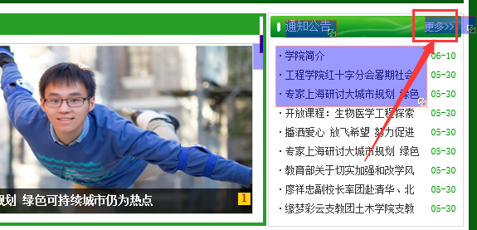

修改栏目ID：然后提交

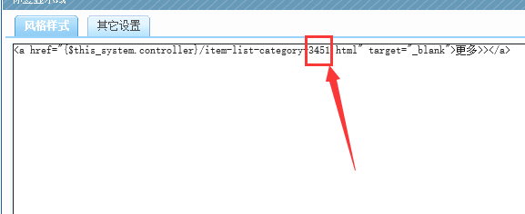

**栏目ID的查看方法：**进入分站后台----点击栏目列表------可以看到通知公告的栏目ID

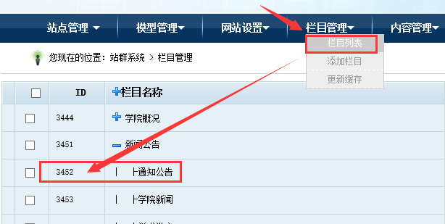

1. **图片的替换**

**要替换这些图片，先显示标签，双击进入**

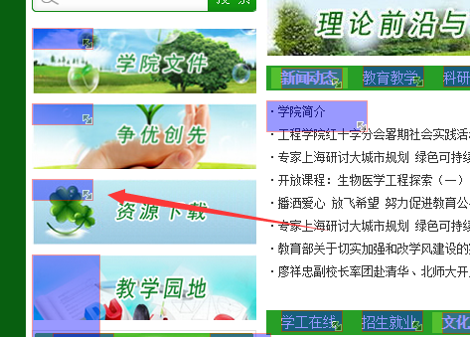

点击上传图片即可：

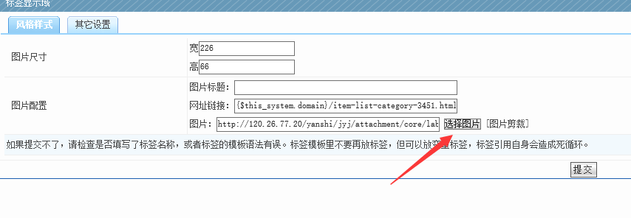

**链接：**不同栏目改为不同的链接ID；或第三方网站的完整链接地址

1. **首页幻灯片如何出来**

**这个地方属于调用了文章里面的内容，这些内容设置一个叫“首页幻灯片”的属性**

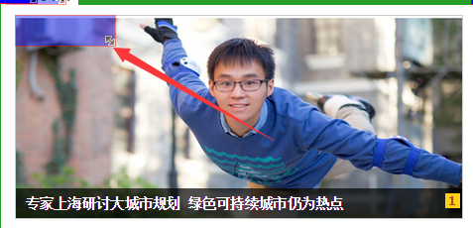

**操作如下：**

打开一篇内容，点击“更多操作”

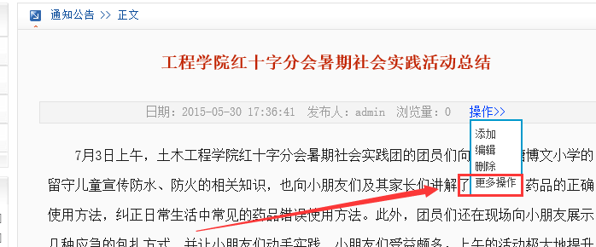

**选择“首页幻灯片”--------点击“设置内容属性”按钮**

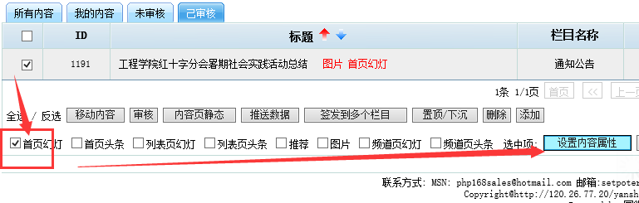

如果要立刻显示效果，可以更新标签缓存。

1. **首页头条如何调用**

有些模板放置了头条新闻，操作方法和上面一致



勾选首页头条----点击设置内容属性按钮

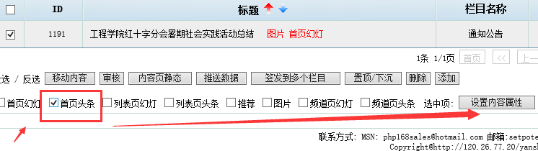

立刻查看效果，可以更新缓存